宜蘭縣梗枋國民小學 102 學年度 上 學期學校特色課程教學評鑑與成果表
年 級 | 五年級 |  | 教學者 | 錢清泓
單元名稱 | 先民常用的植物 |  | 教學日期 | 102.12.15~29
單元名稱 |  |  | 評鑑日期 | 103.1.15
1、教學準備  （教材分析與理解＆教學連絡等） |  | 1. 藉由網路搜尋瞭解本地的農產狀況。  2. 透過社區民眾的各種作業的栽種，瞭解本地人民常用的植物有哪些。
2、學生學習表現  （實際表現＆預期之異同） |  | 1. 部分學生能提供相關訊息在課堂上分享。  2. 學生對於實際生活欠缺深入的觀察與關心，即便家中長輩有種菜，對於相關情形不甚瞭解。
3、時間分配  （教學時間分配＆掌控） |  | 1. 本次活動為9節課，共360分鐘。  2. 課程活動說明一節課，戶外調查六節課，綜合歸納與心得分享報告與寫作兩節課。
4、評量方法  （評量方式＆成效） |  | 1.觀察學生上課時是否注意聆聽。  2.學生能否依照老師的指導，利用資訊設備蒐集與確定相關資訊。
5、教學目標  （達成狀況＆可能問題與改善） |  | 1. 透過作物栽種瞭解本地農作狀況。  2. 藉由當地人的報導，瞭解在地先民常用的植物有哪些。
6、教學資源  （資源運用說明） |  | - 鎮公所在網路上提供了本地的農產狀況，但缺乏確切數字調查。  - 除了農產之外，亦透過訪談之方式，瞭解社區民眾在生活中利用了哪些植物及其用途。
7、課程與教學實施之  優點陳述 |  | 1. 本地以農作為主，老一輩的居民善用土地，做最有效的生產，但現今學生卻少有跟著長輩學習如何種作。  2. 社區缺乏文史工作者有系統的調查並整理先民生活狀況，尤其植物利用的庶民知識不易瞭解。
8、缺失改善或建議 |  | 1. 常用植物的利用如果只集中在對農作物的瞭解，對於其他植物的利用就無法做更深入的探討。  2. 應加強學生對土地的熱愛，但需要家長引領的協助。

宜蘭縣梗枋國小 102 學年 上 學期特色課程教學活動相片
五 年忠班
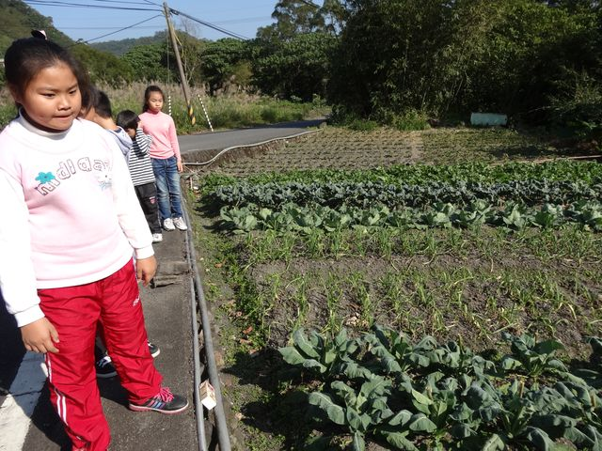 | 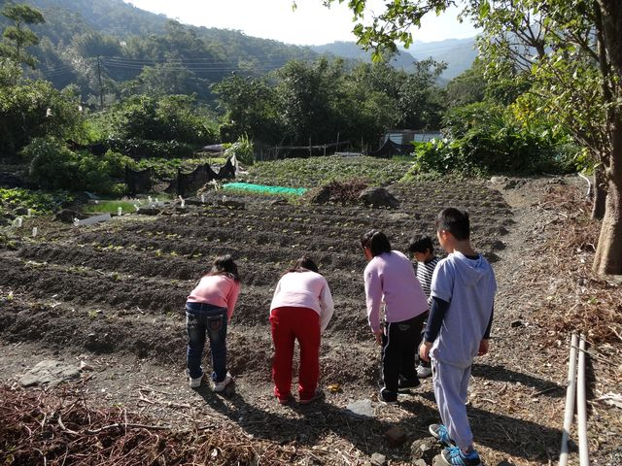
說明：本地居民種植各類蔬菜。 而且多使用天然肥料。 | 說明：同學們觀察剛整地好不久並栽種下的蔬菜。
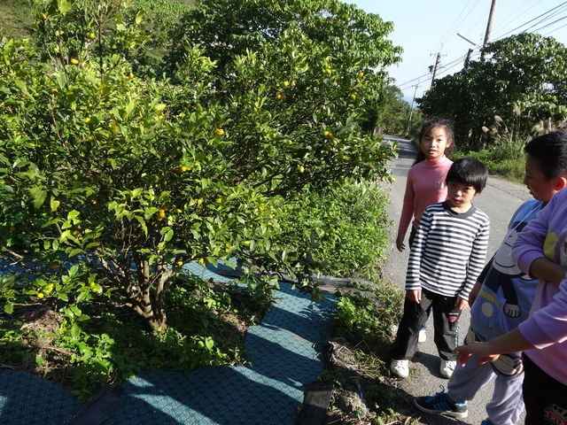 | 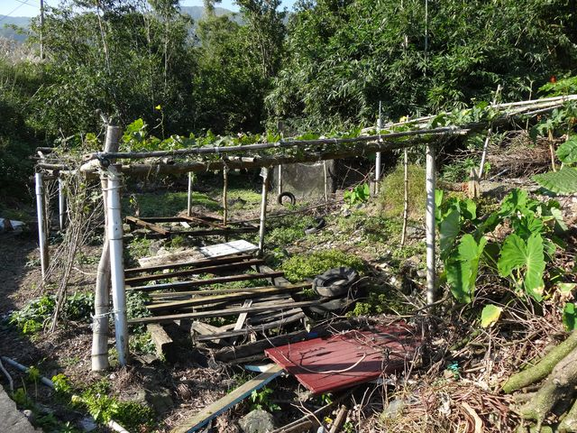
說明：金桔除了觀賞外，民俗醫療中亦有止咳療效。 | 說明：尚未整理好得瓜棚。
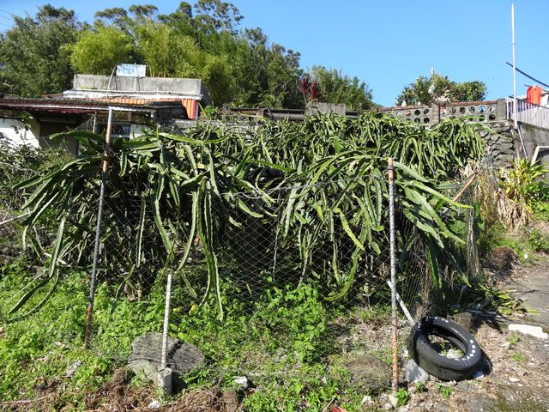 | 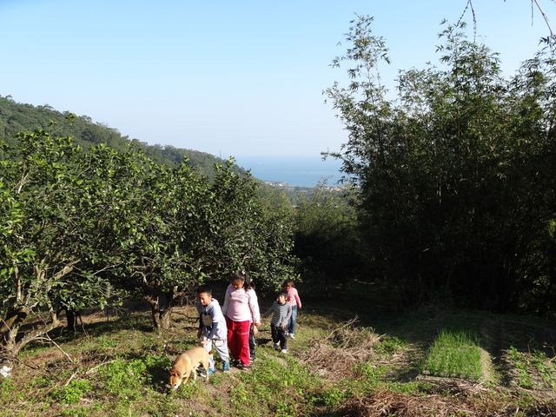
說明：本地亦有小規模的火龍果栽種。 | 說明：梗枋古道上的果園。

